Leitura semântica
Trecho original de estudo.
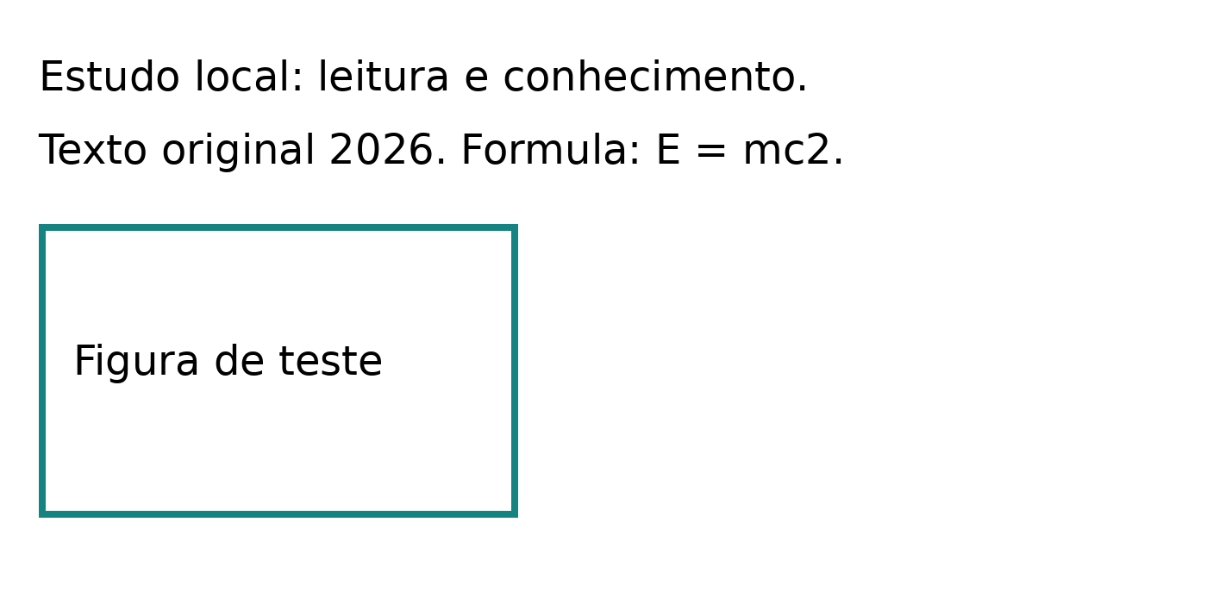
Fonte | Valor
Urbe | 42

Segunda seção
Outra passagem verificável.

